**QUIZ 9º ANO – MATEMÁTICA 3º BIMESTRE**

1. O que é um polígono regular?

1. Todos lados iguais (equilátero).
2. Todos ângulos iguais (equiângulo).
3. Todos os ângulos e todos os vértices iguais.
4. Todos os lados e todos os ângulos iguais.

2. Na figura abaixo, qual a área do quadrado circunscrito?

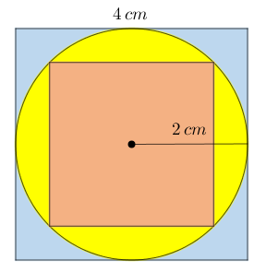

1. 4
2. 12
3. 16
4. 18

3. O lado de um quadrado inscrito em uma circunferência mede 12 cm. Calcule a medida do apótema do quadrado.

1. 3
2. 4
3. 5
4. 6

4. Calcule a medida do lado de um quadrado circunscrito a uma circunferência cujo raio mede 8 cm.

1. 16
2. 17
3. 18
4. 19

5. O apótema de um hexágono regular inscrito em uma circunferência mede

6 √3 cm. Determine a medida do lado desse hexágono.

1. 11
2. 12
3. 13
4. 14

**RESPOSTAS**: 1.d; 2.c; 3.d; 4.a; 5. b